8. August 2018

STAHL CraneSystems GmbH

Daimlerstraße 6

74653 Künzelsau

Ansprechpartner für Fragen zum Inhalt: Autor:

Heike Metzger Daniela Peuckert

Fon +49 7940 128-2388 VISUELL Studio für Kommunikation

Fax +49 7940 128-2300 Fon +49 711 64868-0

[heike.metzger@stahlcranes.com](mailto:heike.metzger@stahlcranes.com) daniela.peuckert@visuell.de

[www.stahlcranes.com](http://www.stahlcranes.com)

Einsatz unter Tag

STAHL CraneSystems Seilzüge bei Tunnelbau in Österreich

**Die Firma ACIMEX mit Sitz im Zentrum der Region Val de Loire, Frankreich, bietet seit 45 Jahren maßgeschneiderte Lösungen in der Schwerlasthebebranche an. Das Unternehmen ist auf das Fördern von mehreren Tonnen schweren Bauteilen mittels Luftvakuum oder hydraulischer und mechanischer Klammern spezialisiert. Seit Beginn der Firmengeschichte stattet STAHL CraneSystems regelmäßig die besonderen Hebelösungen mit langlebiger und hochwertiger Technik aus. In enger Zusammenarbeit erstellen die Ingenieure der beiden Unternehmen Maschinen, die weltweit in der Bau-, Metallurgie-, Luftfahrt- sowie der Energiebranche zum Einsatz kommen.**

Für Tunnelbauten werden starke und zuverlässige Maschinen benötigt, die den Ausbau der Röhren sicher gewährleisten. ACIMEX produziert hierfür Segmentwägen und Segmentaufrichter, die auf der Tunnelbaustelle mit den einzelnen Schalungselementen operieren: Der Segmentwagen, ausgestattet mit einem Vakuumheber, greift und hebt die Schalungselemente vom Tunnelservicezug und befördert sie weiter ins Tunnelinnere. Hier werden sie von Segmentaufrichtern mithilfe eines Luftvakuums aufgenommen und an ihre endgültige Position gebracht. Ausgestattet mit zwei seitlichen Gummisaugern, die unter dem Fahrgestell befestigt sind, und einer zentralen Vakuumpumpe kann der ACIMEX-Segmentaufrichter Elemente in X-, Y- und Z-Richtung um bis zu 360° drehen. Bis zu 20 Tonnen schwere Teile werden so in die maximal höchst mögliche Position gehoben und mit einer Genauigkeit von ± 5° platziert. Die Hebetechnik, die diese Arbeit vollbringt, stammt oft von STAHL CraneSystems.

In Semmering, Österreich, soll ab 2026 ein 27,3 Kilometer lange Eisenbahntunnel zwischen Gloggnitz in Niederösterreich und Mürzzuschlag in der Steiermark die nördliche Alpenkette unterqueren. Für die Maschinen, die hier zum Einsatz kommen, beauftragte ACIMEX drei identisch ausgeführt Seilzüge von STAHL CraneSystems, die die vom Segmentaufrichter aufgenommenen Schalungselemente exakt justieren sollten.   
Die Hebezeuge der Seilzugserie SH 5020-40 mit 1/1 Einscherung und einer Seiltrommellänge 2 wurden im Werk in Künzelsau gefertigt. Der Kunde forderte für diese Anwendung eine überdurchschnittlich hohe Hubgeschwindigkeit, die durch eine Hubwerkselektrik mit Frequenzumrichter und Motordrehgeber für eine Closed-Loop-Regelung realisiert wurde. Die Closed-Loop-Regelung kombiniert mit einer Software ermöglicht es, die Istgeschwindigkeit des Hubwerks zu der Sollgeschwindigkeit abzugleichen und gegebenenfalls nachzujustieren. So können Hubgeschwindigkeiten von 8 bis 12 Meter pro Minute erzielt werden. Der Frequenzumrichter ermöglicht zudem einen reibungslosen Ablauf der Beschleunigungs- und Verzögerungsbewegungen des Hebevorgangs.

Im April 2017 wurden die Hebezeuge erfolgreich von STAHL CraneSystems zu ACIMEX geliefert. Die gelungene und fristgerechte Fertigstellung der Maschinen verdeutlicht einmal mehr die gute Zusammenarbeit der beiden Unternehmen.

­­­

*3.034 Zeichen (inkl. Leerzeichen)*

**Bildmaterial:**

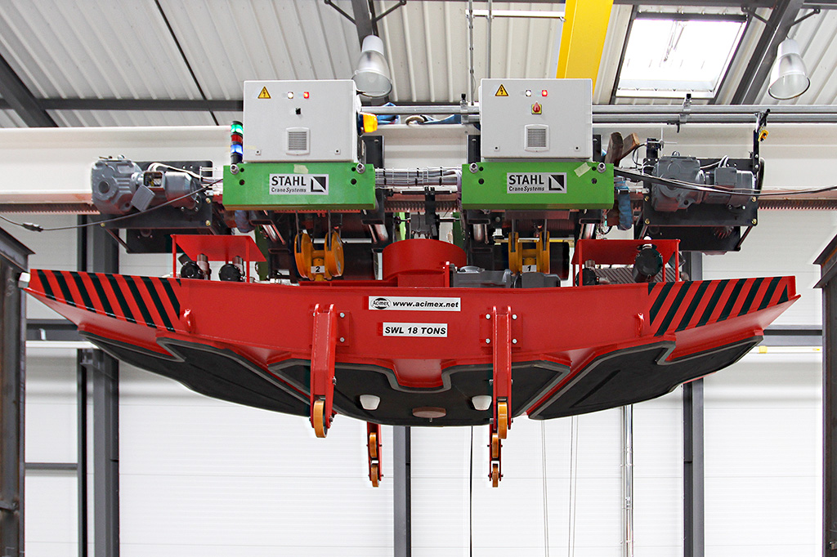Der ACIMEX-Segmentaufrichter ausgestattet mit den STAHL-CraneSystems Seilzügen SHF

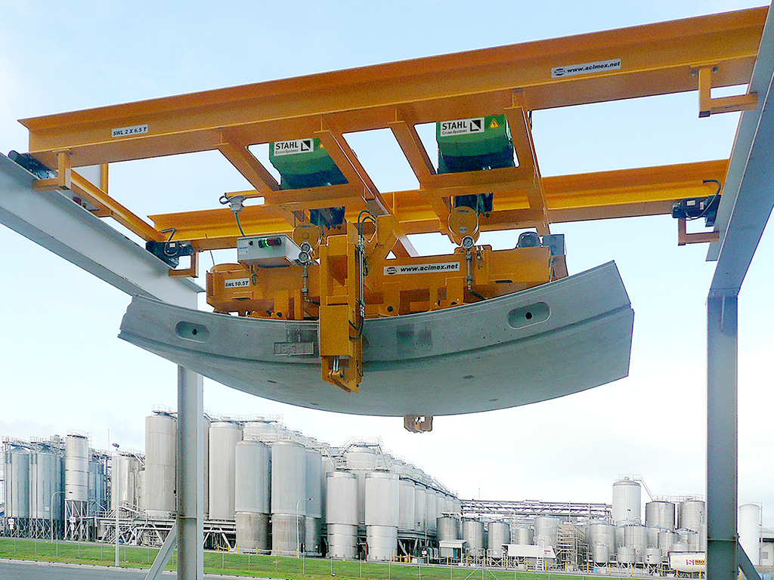

Im Einsatz: Das Heben der schweren Schalungselemente erfolgt über Luftvakuen

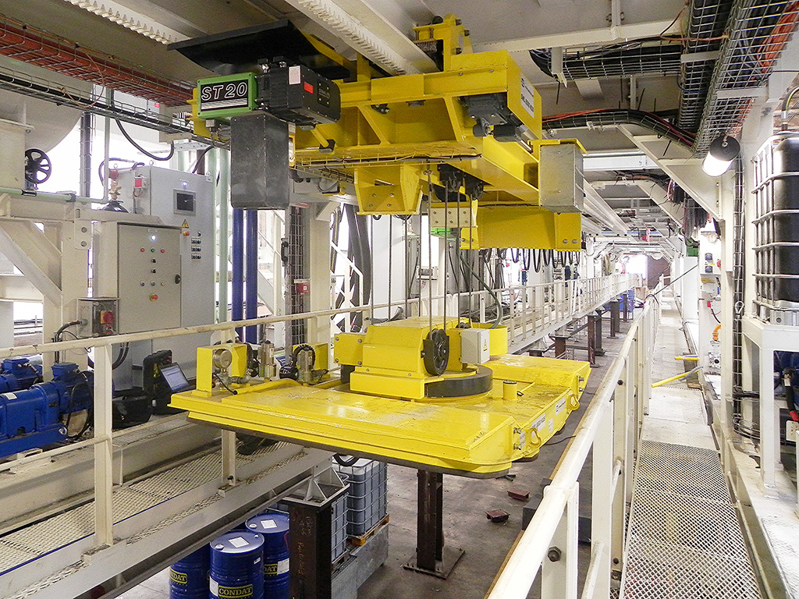Im ACIMEX-Werk im französischen Saint-Avertin werden alle Maschinen gefertigt und getestet

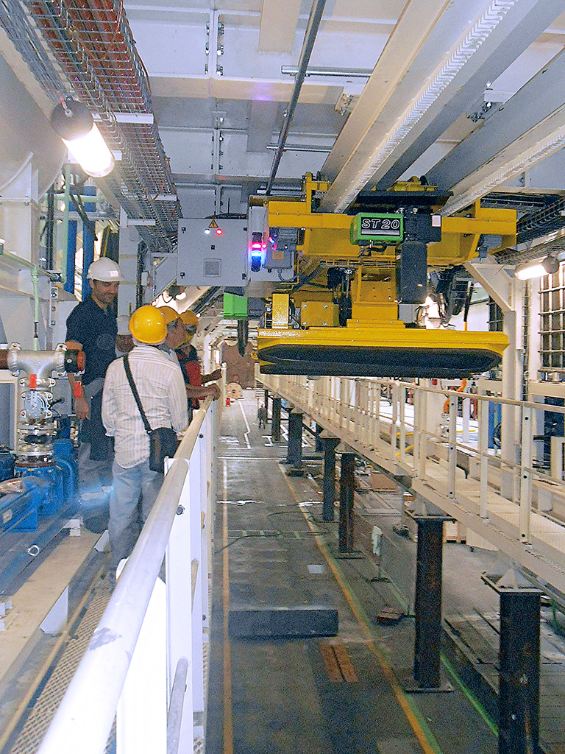

Strenge Kontrollen und regelmäßige   
 Weiterentwicklungen sorgen für die   
 hohe Qualität der Produkte von   
 ACIMEX und STAHL CraneSystems